Melding om fisket uke 39/2021
Rapporten skrevet mandag 04.10.2021 av Willy Godtliebsen og Audun Reiertsen.

Alle kvanta i rapporten er oppgitt i tonn rundvekt, hvis ikke annet er presisert, og verdi i 1.000 kroner, evt. millioner kroner.

Generelt
Omsetningsdata i denne rapporten skriver seg først og fremst fra uke 39 (27. september – 3. oktober 2021).

Det meste av ukeomsetninga dreier seg om fryst råstoff, der torsken var størst i verdi godt hjulpet av økt prisnivå. Seien var imidlertid størst i kvantum, både for fersk og fryst. Omsetningen av fersk torsk ble noe redusert fra uka før som skyldtes reduserte trållandinger, men ellers var det fin øking for sei, hyse, kongekrabbe, taskekrabbe og kystreke. Økt linefiske for Øst-Finnmark, der torsk og hyse er ganske jevnstor i kvantum.

Råfisklagets omsetning i uke 39 nådde 202 millioner kroner, som var ned fra 230 millioner kroner uka før. I tallet for uke 39 inngår landinger fra 3 russiske frysetrålere med 2.100 tonn blåkveite til verdi 45 millioner kroner. Omsetningen for norske båter utgjorde totalt 157 millioner kroner, som fordelte seg med 60 millioner kroner på fersk og 97 millioner kroner på fryst råstoff.

Tilsvarende uke i fjor, som var uke 40 (28. september – 4. oktober 2020) var omsetninga 176 millioner kroner, hvorav 18 millioner kroner kom etter landing fra utenlandske båter. Omsetningen for norske båter var 158 millioner kroner, fordelt med 67 på fersk og 91 på fryst.

Råfisklagets totalomsetning pr uke 39 i år er på 10,7 milliarder kroner, mot 10,8 milliarder kroner til samme tid i fjor. Utenlandske fangster er ned 412 millioner kroner.
For norske båter er det en økning på 297 millioner kroner. Her er fryst råstoff opp 1.011 millioner kroner og utgjør 4.086 millioner kroner. For fersklevert råstoff er det en reduksjon på 714 millioner kroner, totalt utgjør fersklevert råstoff 5.121 millioner kroner så langt i år.

Tabell 1: Totalomsetning fordelt på norske og utenlandske leveranser
 | Millioner kroner
 | Pr uke 39/2021 | Pr uke 40/2020
Norske fartøy  Utenlandske fartøy | 9.218  1.479 | 8.921  1.891
Totalsum | 10.697 | 10.813

Råfisklagets omsetning for norske båter i uke 39 i år fremgår av tabell 2, med fordeling på fersk/fryst råstoff, og pr fiskeslag. Foreløpige tall for fryst råstoff i perioden viser 97 millioner kroner, ned fra 147 millioner kroner uken før. I uke 39 var fryst torsk størst i verdi med 37 millioner kroner fra et kvantum på 1.390 tonn, der prisene for 2,5 kg+ er økende. Her inngikk 740 tonn fra 10 trålere og 650 tonn fra 5 autolinebåter. 2.090 tonn fryst sei til verdi 29 millioner kroner var i hovedsak tatt på trål. Videre fulgte 700 tonn fryst reke til verdi 16 millioner kroner der det meste stammet fra en fangst, og vel 300 tonn fryst hyse verdt 7 millioner kroner fordelt med 180 tonn på trål, og 70 tonn hver på snurrevad og autoline. Kvanta omsatt i uke 39 framgår av tabell 2. Når det gjelder landinger av fryst råstoff, som bare delvis er omsatt, var torsken størst i kvantum med 3.420 tonn, hvorav 2.350 tonn var levert av 9 trålere, 920 tonn av 3 autolinebåter og 150 tonn av 4 snurrevadbåter. Etter torsken fulgte 1.660 tonn sei der 1.630 tonn var tatt på trål og resterende 30 tonn på snurrevad. Deretter fulgte 330 tonn hyse, der redskapsfordelingen var 140 tonn på snurrevad, 120 tonn på trål og 70 tonn på autoline. For øvrig inneholdt landingene av fryst råstoff sist uke 150 tonn blåsteinbit, 120 tonn hver av uer og blåkveite, og til sist tar vi med 80 tonn hver av flekksteinbit og snabeluer.

Ser vi på omsetningen av ferskt råstoff totalt for Råfisklagets distrikt, var seien størst i kvantum og verdi med 1.920 tonn/14 millioner kroner. Dette var opp fra 1.070 tonn og 8 millioner kroner i uke 38. Kvantumet i uke 39 var fordelt med 790 tonn tatt på snurrevad, 440 tonn på not, 370 tonn på garn, 270 tonn på juksa og 50 tonn på line/autoline. Snurrevadkvantumet var fordelt med 270 tonn hver levert i Øst- og Vest-Finnmark, 90 tonn i Troms, 10 tonn i Vesterålen, 50 tonn i Lofoten og 80 tonn på Nordmøre. 7 båter var registrert med seinotfangster, der kvantumet var fordelt med 240 tonn i Vest-Finnmark og 200 tonn i Troms. Nær 150 tonn av garnseien var levert i Troms, 60 tonn i Vesterålen, og ellers god geografisk spredning. Størst kvantum juksasei var denne gangen i Vest-Finnmark med tett innpå 100 tonn, fulgt av Vesterålen med 70 tonn og 40 tonn hver på Troms og Lofoten/Salten.

Tabell 2. Omsetning for norske båter i uke 39/2021, fordelt pr fersk/fryst og pr fiskeslag
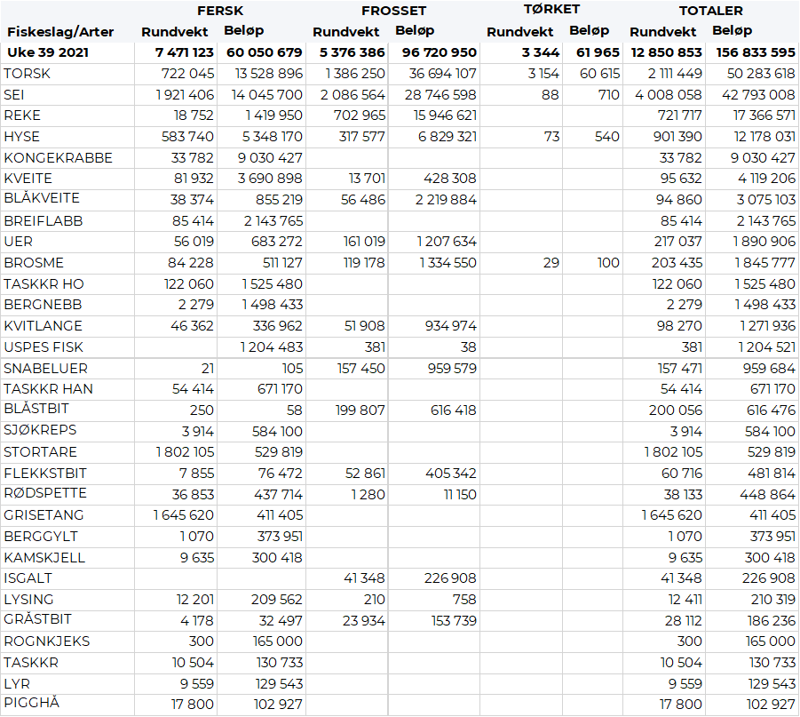
Omsetningen av fersk torsk i uke 39 utgjorde 720 tonn til verdi 13,5 millioner kroner, mot 800 tonn til verdi 15,5 millioner kroner uka før. Av kvantumet i uke 39 var 310 tonn tatt på snurrevad, 290 tonn på line/autoline, 50 tonn på trål, 40 tonn på garn og 30 tonn på juksa. Line/autoline økte sitt kvantum med 100 tonn sammenlignet med uka før, uendret for snurrevad, mens trålkvantumet ble redusert fra 250 tonn uka før. 260 tonn av de 290 tonnene tatt på line/autoline var levert i Øst-Finnmark. Av snurrevadkvantumet på 310 tonn var 180 tonn levert i Vest-Finnmark, 90 tonn i Øst-Finnmark og 20 tonn i Lofoten/Salten.

Omsetningen av fersk hyse i uke 39 var 580 tonn til verdi 5,3 millioner kroner, opp fra 390 tonn til verdi 3,4 millioner kroner fra uka før. Av leveransene sist uke ble det meste tatt med line/autoline som sto for 320 tonn av totalen, det meste levert i Øst-Finnmark med 230 tonn. 240 tonn snurrevadhyse ble levert med 110 tonn i Vest-Finnmark, 90 tonn i Øst-Finnmark og 20 tonn i Troms.

I løpet av uke 39 er det omsatt 34 tonn/ 9,0 millioner kroner kongekrabbe mot 17 tonn/ 5 millioner kroner uken før. 23 tonn er tatt i det regulerte fisket av 66 båter, og 11 tonn er tatt i det uregulerte fisket av 97 båter. A-kvalitets hannkrabbe i det regulerte fisket betales i gjennomsnitt med 328,90 kr/kg, en nedgang fra uken før når det ble betalt 331,43 kr/kg. Fordelt per fangstområde og for regulert og uregulert samlet var det størst aktivitet i Porsangerfjorden med 7,5 tonn. Deretter følger Tanafjorden med 7,4 tonn, 6,2 tonn i Varangerfjorden og kvanta under 3 tonn i resterende fangstfelt.

Taskekrabbefisket i uke 39 utgjorde 187 tonn til verdi 2,3 millioner korner, opp fra 171 tonn/ 2,1 millioner kroner uken før. Av dette kvantumet ble 41 tonn levert i Lofoten/Salten, 62 tonn på Helgeland, 10 tonn i Nord-Trøndelag, 58 tonn i Sør-Trøndelag og 15 tonn på Nordmøre. 129 båter stod for disse leveransene.

I fisket etter leppefisk nord for 62 grader nord ble det i løpet av forrige uke levert 106.202 stk til verdi 1,9 millioner kroner, en nedgang fra uken før når det var levert 165.997 stk. til verdi 3,4 millioner kroner. Fordelt per art ble det levert 97.491 stk. bergnebb og 8.711 stk. berggylt. Hittil i år er det levert totalt 2.119.206 stk. leppefisk, hvorav 1.749.067 stk. bergnebb, 351.697 stk. berggylt og 18.442 stk. grøngylt.

Omsetningen av kystreker i uke 39 utgjorde 18,7 tonn/ 1,4 millioner kroner, opp fra 15,7 tonn/ 1,3 millioner kroner uken før. Av totalen var 13,7 tonn koktreker, og resterende 5 tonn råreker til pilling. 25 båter sto for disse leveransene. Av totalen er 5,5 tonn tatt i Kvænangen, 3,2 tonn i Lyngenfjorden, 3,1 tonn i Malangen og mindre kvantum på resterende fangstfelt.

Øst-Finnmark
Fra omsetninga fra perioden i uke 39 i 2021 har vi følgende oversikt:
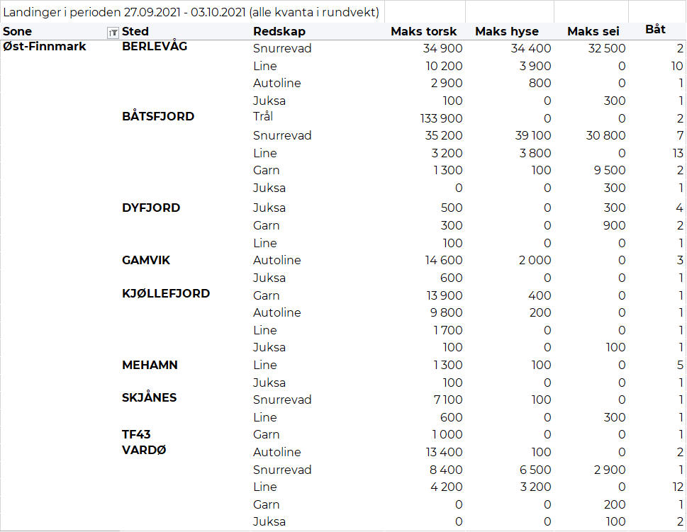
Vest-Finnmark
Fra omsetninga fra perioden i uke 39 i 2021 har vi følgende oversikt:
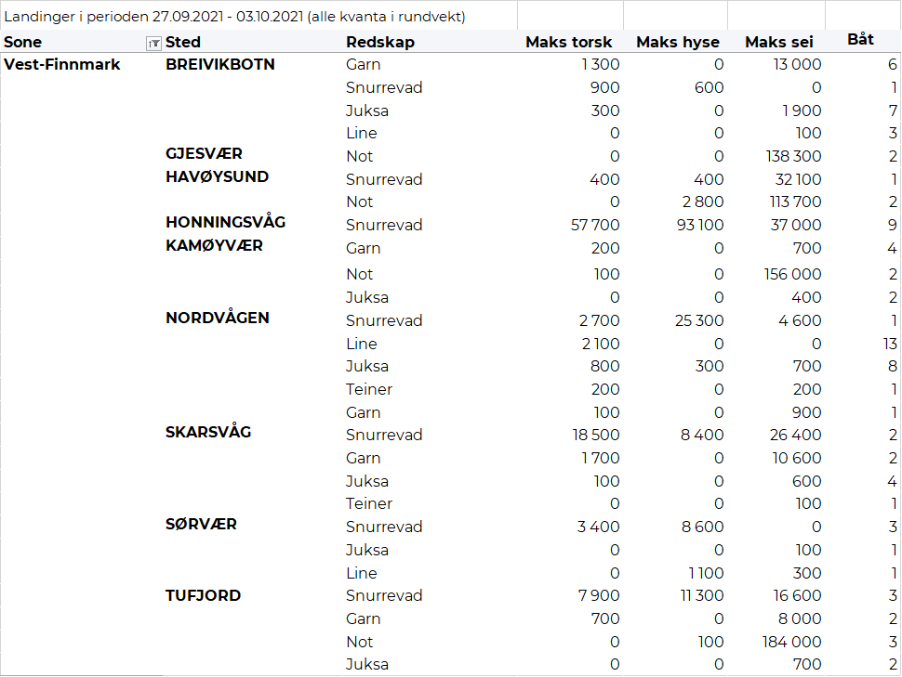
Troms
Fra omsetninga fra perioden i uke 39 i 2021 har vi følgende oversikt:
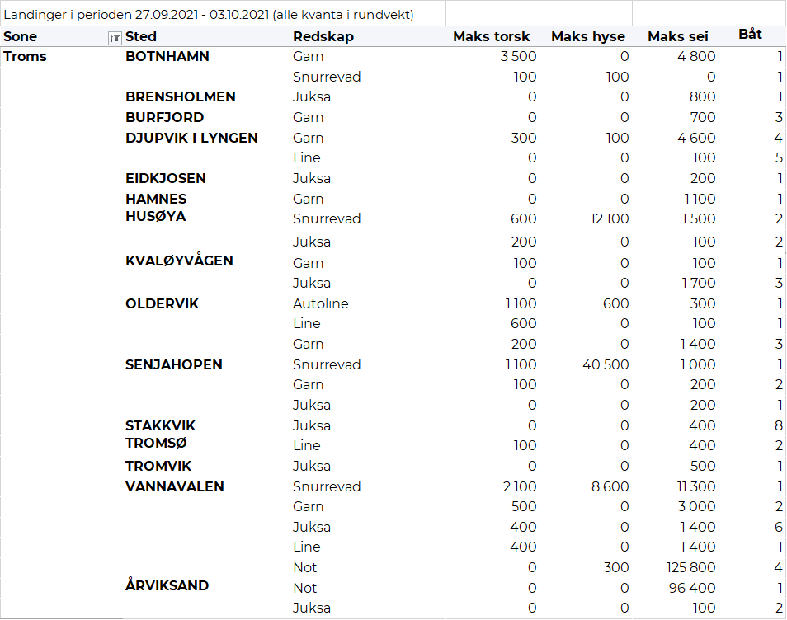
Vesterålen
Fra omsetninga fra perioden i uke 39 i 2021 har vi følgende oversikt:
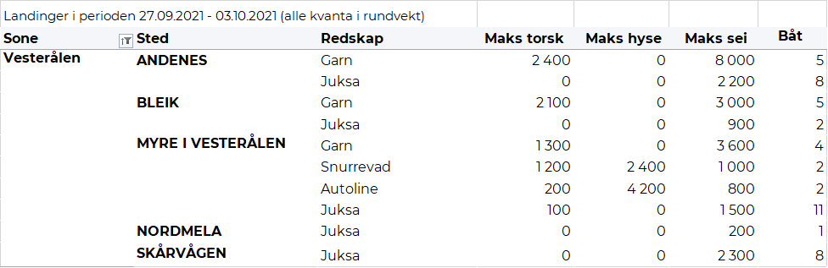
Lofoten/Salten
Fra omsetninga fra perioden i uke 39 i 2021 har vi følgende oversikt:
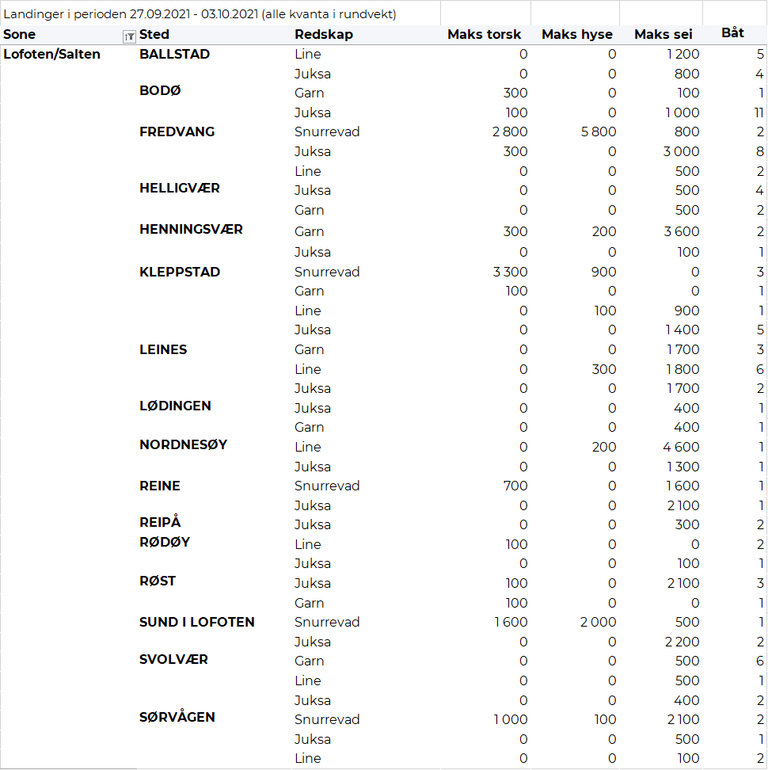
Helgeland-Nordmøre
Fra omsetninga fra perioden i uke 39 i 2021 har vi følgende oversikt:
